Beste ouder(s)

Naar aanleiding van de nieuwe maatregelen die de veiligheidsraad woensdag heeft beslist, hebben wij als school bepaalde afspraken moeten maken. Wij zullen na de paasvakantie starten met uw kind nieuwe leerstof aan te bieden, ook wel preteach genoemd. Wij willen dit als school zo goed mogelijk opvolgen en daarom hebben wij afgesproken om dit via 2 kanalen te doen.

Voor vragen of communicartie met de leerkracht van uw kind kunnen jullie dit doen via classdojo. Dit is een app die jullie kunnen downloaden en op julle smartphone/tablet. Stuur jullie emailadres door naar de klasleerkracht.
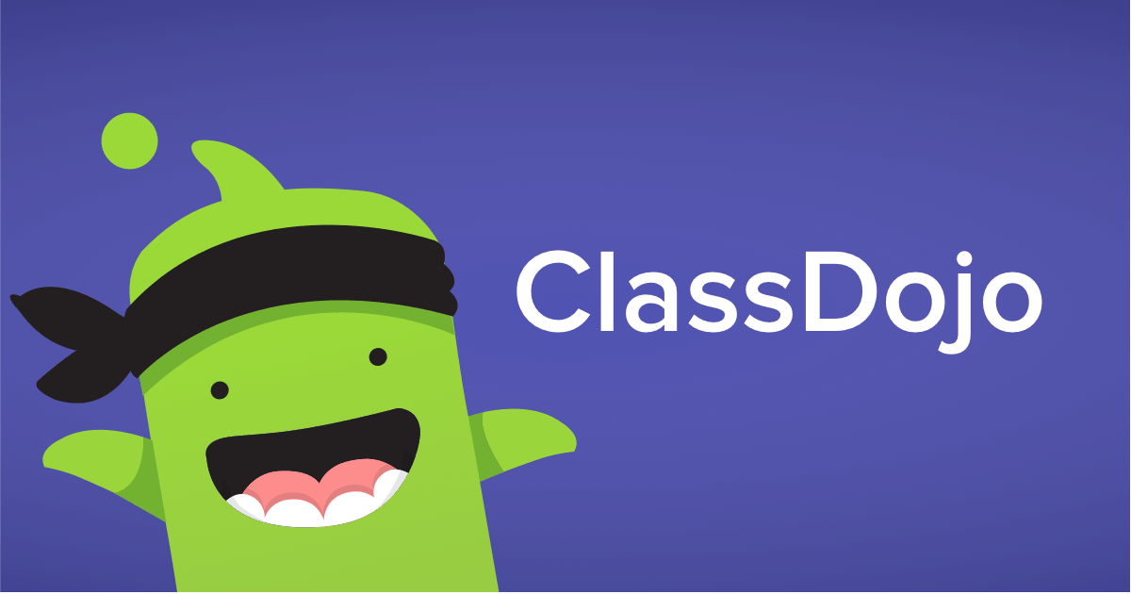

De nieuwe leerstof zal via instructiefilmpjes aan jullie kinderen aangeboden worden. Deze zal uw kind op Bingel kunnen terugvinden bij ‘de les’. De nieuwe leerstof zal, wanneer de scholen terug open gaan, getest worden door de klasleerkracht en het zorgteam.

Vragen? Contacteer de klasleerkracht.

Met vriendelijke groeten,
Ingrid Clynhens en team ‘Aan de stroom’

